TİM Dolaşım Belgeleri E-Onay Projesi Yükümlü Kullanıcı (İhracatçı/Gümrük Müşaviri) Dokümanı
İçindekiler
Sisteme Giriş 2
Belge E- Onay İşlemleri 3
E-Onay Süreçleri 5
Belge Bilgileri Nasıl Girilir? 6
Firma Belgeyi Nasıl İmzalar? 10
Değerlendirme Durumdaki Belge Nasıl Geri Çekilir? 14
Belge Nasıl Yazdırılır? 15

Sisteme Giriş

http://istanbul.ebirlik.net/dolasim/app linki açılır, aşağıdaki gibi kullanıcı giriş ekranı açılır.
Tim tarafından size sağlanan e-Birlik kullanıcı adı ve şifre bilgisi ilgili alanlara yazılır ve ‘Sisteme Giriş’ butonuna basılarak sisteme giriş yapılır.

NOT: Internet Explorer tarayıcı kullanılmalıdır.
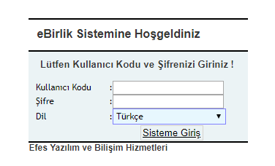
Sisteme giriş yapılınca aşağıdaki gibi bir menü açılır.Dolaşım Belgeleri menüsü tıklanır.
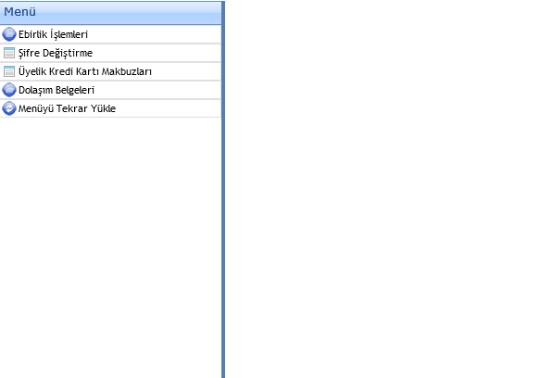

Belge E- Onay İşlemleri

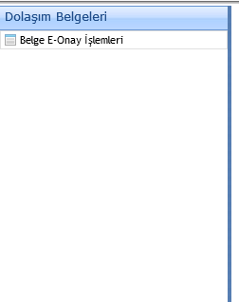
Dolaşım belgeleri menüsü altında “Belge E-Onay İşlemleri”uygulaması mevcuttur.Bu buton üzerine tıklanır ve uygulama ekranın açılması sağlanır.
Uygulama iki bölümden oluşur.Sol tarafta kriterler, sağ tarafta ise satın alınan belgelerin liste ekranı mevcuttur.
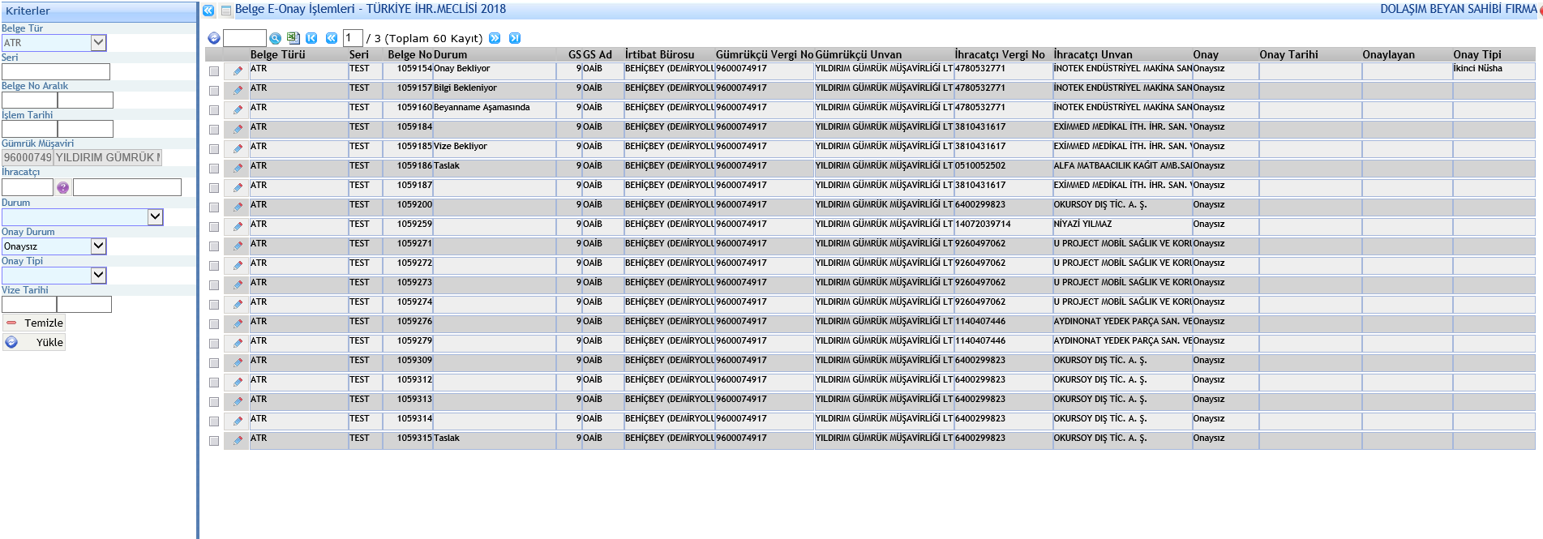

Kriterlerin Açıklamaları:
Ad | Açıklama
Belge Tür | Belge Türü
Seri | Belge Seri No
Belge No Aralık | Belge No Aralığı
İşlem Tarihi | İşlem Tarihi
Gümrük Müşaviri | Gümrük Müşaviri
İhracatçı | İhracatçı
Durum | E-Onay Durum
Onay Durum | Onay Durum
Onay Tipi | Onay Tipi

Listedeki Kolonlar:
Kolon Adı | Açıklama
Belge Türü | Belge Türü(A.TR,EUR.1,EUR-MED,FORM A, MENŞE BELGELERİ…)
Seri | Belge Seri Numarası (Dolduracağınız belgenin sağ üst köşesindeki harfler ile başlayan numaranın harfleri)
Belge No | Dolaşım Belgesinin Numarası
GS | Genel Sekreterlik Kodu
GS Ad | Genel Sekterlik Adı
İrtibat Bürosu | İrtibat Bürosu
Gümrükçü Vergi No | Gümrükleme Firmasının Vergi No. su
Gümrük Müşavirlik Firması Unvanı | Gümrük Müşavirlik Firması Unvanı
İhracatçı Vergi No | İhracatçı Vergi No
Gümrükçü Müşavirlik Unvan | Gümrük Müşavirliği portföyündeki İhracatçı Unvan
Onay | Belge Onay Durum
Durum | Elektronik Onay Durum
Onay Tarihi | Belgeye Onayın Verildiği Tarih
Onaylayan | Onay işlemini yapan Birlik personeli (Kullanıcı)
Onay Tipi | Onay Tipi (Normal, Sonradan Verilmiştir, İkinci Nüsha)

İşlevler:
Ad | İşlev
 | Kriter ekranındaki girilmiş bilgileri boşaltır.
 | Belirtilen kriterlere uygun verileri liste ekranına yükler.
 | Belirtilen kriterlere uygun verileri liste ekranına yükler. Yukarıdaki buton ile aynı işleve sahiptir. Listeleme için ikisinden birine tıklanması yeterlidir.
 | Listedeki bilgileri excele aktarır ve dosya halinde indirilmesini sağlar.
 | Satırdaki dolaşım belgesinin detay ekranda açılmasını sağlar.

Uygulama açıldığında kullanıcıya ait olan dolaşım belgeleri liste halinde görünür. Her yükümlü kendisine ve adına işlem yapma yetkisi olduğu firmalara ait dolaşım belgelerini listeleyebilir. Kapalı belgeler listeye gelmez.

E-Onay Süreçleri
- Yükümlü firmalar ya da Gümrük Müşavirleri, ilgili ihracatçı birliğinden dolaşım belgelerini satın alır.
- Aldığı belgenin detay bilgilerinin sisteme girişi ihracatçı firma ya da Gümrük Müşaviri tarafından gerçekleştirmelidir.
- Girdiği bilgileri elektronik imzasını kullanarak imzalayacaktır. (Kullanacağı e-imza ihracatçı firma adına işlem yapmaya yetkili olmalıdır.)
- İmzaladıktan sonra bilgiler Birlik onayı (kontrol ve onay) alabilmek için ihracatçı birliğine onlıne olarak sistem üzerinden gönderilecektir.
- Birlik personeli tarafından incelenen bilgilerde herhangi bir eksik var ise firmaya ya da Gümrük Müşavirine eksiklerin tamamlanması amacıyla geri gönderilir.
- Firma ya da Gümrük Müşaviri eksiklerini tamamlar.
- Güncellediği bilgileri yeniden e-imzası ile imzalar ve birlik personeline onay için tekrar gönderir.
- Gelen bilgiler birlik personeli (yetkilisi) tarafından incelenir; herhangi bir sorun olmaması durumunda birlik personeli tarafından e-imzası ile imzalanmaktadır. Sistem bu aşamada Birlik personeli tarafından Gümrük Bakanlığı ile haberleşecektir. Yükümlünün imzaladığı bilgiler de Gümrük Bakanlığına iletilmiş olacaktır. Bu ileti başarılı olduğunda bir referans numarası bilgisi Gümrük Bakanlığı tarafından Birlik personeline gönderilecektir. Birlik personelinin imzaladığı bu bilgiler sistemde arşivlenecektir.
- Firma (ya da Gümrük Müşaviri), Gümrük Bakanlığından temin edilen referans numarası ile BİLGE sisteminden dolaşım belgesinin bağlanacağı (ait olacağı) Gümrük Beyannamesinin giriş işlemlerini yapmalıdır.
- Beyanname bilgilerinin oluşturulması ardından birlik personeli gümrük vizesinin yapılması için gümrük ile haberleşir.
- Beyanname bilgileri, Referans no, Belge kodu, İmza Sahibi bilgileri ile gümrükten vize alınması sağlanır.
- Her şeyin doğrulanması ardından gümrük vizesi oluşur.
- Gümrük vizesi oluşan dolaşım belgeleri artık yazdırılabilir durumdadır.
- Yazdırılan belgenin her sayfasına ihracatçı firmanın ıslak kaşesi ve imzası tatbik edilecektir.

Sistem özetle bu süreçleri işlerken üzerinde çalışılan dolaşım belgesi aşağıdaki durumlarda bulunabilir. Belge “Taslak” olarak işlemlere başlar.
“Gümrük Onayı Tamamlandı” durumunda süreci tamamlar.

Durum | Açıklama
Taslak | Firma belge bilgileri giriyor. Henüz onay süreci başlamamış.
Onay Bekliyor | Firma belge bilgilerini imzalayıp onay için birliğe göndermiş.
Bilgi Bekleniyor | Birlik personeli belge bilgilerini kontrol edip eksik bulduğu için düzeltsin diye firmaya geri göndermiştir. Firma bu durumdaki bilgilerde ki gerekli düzenlemeleri yapıp, yeniden imzalayıp, tekrar onaya gönderecektir.
Beyanname Aşamasında | Birlik personeli gerekli kontrolleri yapmıştır ve gümrükten referans numarası bilgisi almıştır. Bu aşamadaki bir belgenin beyanname bilgisi girilerek işlemlere devam edilmesi gerekmektedir. Firma referans numarası ile Bilge sisteminden beyannamesini tescil ettirmelidir.
Vize Bekliyor | Beyanname numarası işlenmiş belge durumudur. Gümrük onayı beklenmektedir. Birlik personeli Gümrük onaya gönder işlemi yapar.
Gümrük Tarafından Onaylandı | Elektronik onay alınmıştır, belge yazdırılabilir.
Belge Onaylanmadı | Gümrük onay vermemiştir.

Belge Bilgileri Nasıl Girilir?
Listelenen belgede butonuna basarak seçtiğiniz belgenin detay bilgilerine erişebilirsiniz. Aşağıdaki ekran açılır.
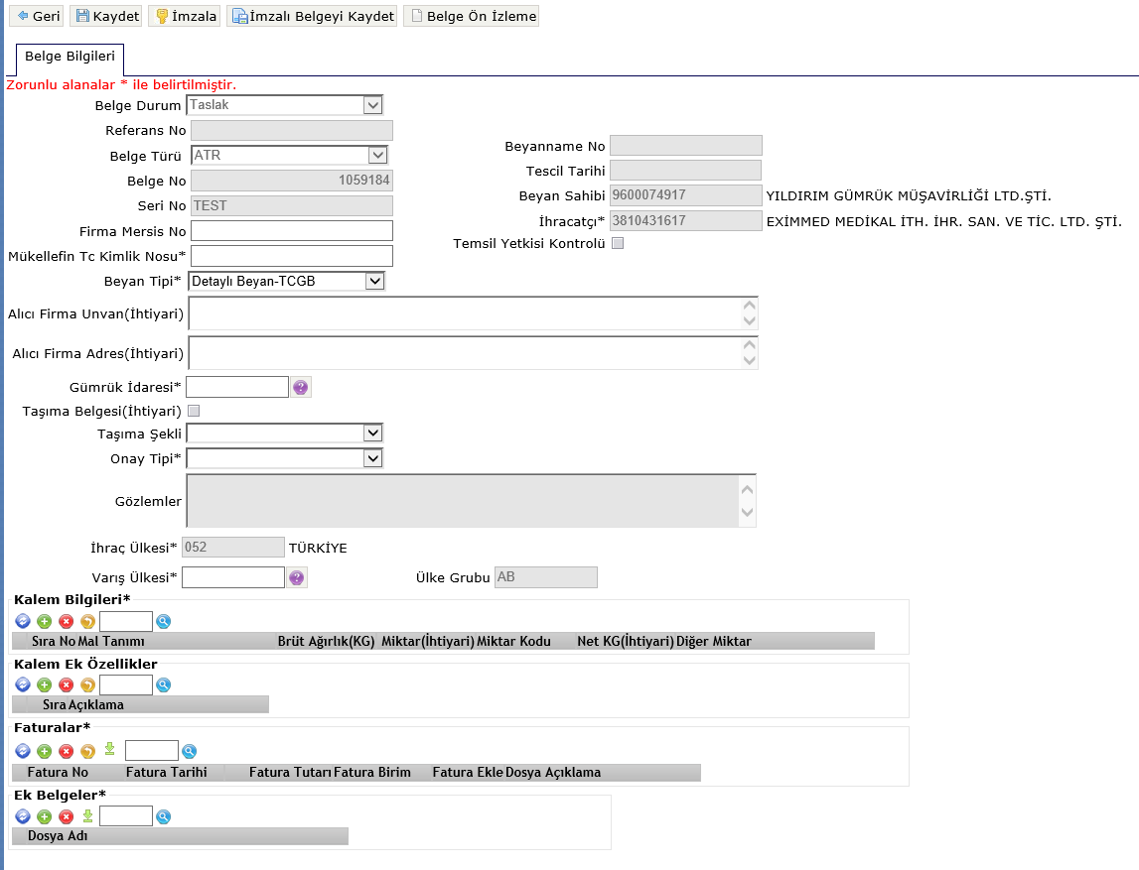

Ekrandaki bilgiler ile ilgili detaylar aşağıdaki tabloda anlatılmıştır.
Bölüm | Ad | Açıklama | Durum | Zorunlu mu?
Belge Bilgileri | Belge Durum | Belge durumları sistem tarafından değiştirilir. | Değiştirilemez. | -
 | Referans No | Gümrük ile ilk haberleşmeden temin edilir. | Değiştirilemez. | -
 | Belge Türü | Belge türü bilgisidir. ATR, EUR.1 vb. | Değiştirilemez. | -
 | Belge No | Belge numarasıdır. | Değiştirilemez. | -
 | Seri No | Belge seri numarasıdır. | Değiştirilemez. | -
 | Firma Mersis No | Firma Mersis numarasıdır. | Kullanıcı Girer. | Hayır
 | Beyanname No | Dolaşım belgesinin kullanıldığı beyanname no.sudur, Sistem tarafından onayların tamamlanması ardından gümrükten temin edilir ve setlenir. Referans numarası ile Bilge sisteminden oluşturulan beyanname numarasıdır. | Kullanıcı Girer. | Vize aşaması için zorunlu
 | Tescil Tarihi | Beyanname tescil tarihidir. Gümrükten gelir. | Değiştirilemez. | -
 | Beyan Sahibi | Belge üzerinden setli olan beyan sahibi bilgisidir. | Değiştirilemez. | Evet
 | İhracatçı | Belge üzerinde setlenmiş olan ihracatçı bilgisidir. Boş ise yükümlü tarafından doldurulur. | Sistemden gelir ya da kullanıcı girer. | Evet
 | Mükellefin Tc Kimlik Nosu | Mükellefin TC kimlik No bilgisidir.Firma adına imza yetikisi olan TC kimliktir. | Kullanıcı Girer. | Evet
 | Beyan Tipi* | Detaylı Beyan-TCGB  Hızlı Kargo Beyan-ETGB  Transit Beyanı-NCTS  Tır Uygulaması-TIR | Kullanıcı Girer.Default TCGBdir. | Evet
 | Alıcı Firma Unvan(İhtiyari) | Malin gönderildiği alıcı firmanın unvan bilgisidir. İhtiyaridir. | Kullanıcı Girer. | Hayır
 | Alıcı Firma Adres(İhtiyari) | Malin gönderildiği alıcı firmanın adres bilgisidir. İhtiyaridir. | Kullanıcı Girer. | Hayır
 | Gümrük İdaresi | Belgenin kullanacağı beyannamenin işlemlerini yapıldığı çıkış gümrük idaresi bilgisidir. | Kullanıcı Girer. | Evet
 | Taşıma Belgesi(İhtiyari) | Taşıma belgesi bilgisi girilip girilmeyeceğini bilgisidir. Eğer bu bilgi seçilir ise açılacak iki alan(Taşıma belge no ve tarih) görünür olacaktır ve doldurulmalıdır. | Kullanıcı Girer. | Hayır
 | Taşıma Belgesi No | Taşıma belge numarasıdır. | Kullanıcı Girer. | Hayır
 | Taşıma Belgesi Tarih | Taşıma belge tarihidir. | Kullanıcı Girer. | Hayır
 | Taşıma Şekli | Taşıma Şeklidir.(Taşıt Türü) |  | Hayır
 | Onay Tipi | Onay tipi bilgisidir.(Normal Onay/Sonradan Onay/İkinci Nüsha) | Kullanıcı Girer. | Evet
 | Orjinal Seri | İkinci Nüsha Onayı alınıyorsa bu alan girişi gerekecektir. İlk belge seri bilgisidir. | Kullanıcı Girer. | İkinci nüsha için evet
 | Orjinal Belge No | İkinci Nüsha Onayı alınıyorsa bu alana girişi gerekecektir. İlk belge no bilgisidir. | Kullanıcı Girer. | İkinci nüsha için evet
 | İhraç Ülkesi | Türkiye olarak setli gelir. | Sistem Girer. | -
 | Varış Ülkesi | Kullanıcı ülke listesinden seçer. AB ülkeleri arasından seçilir. | Kullanıcı Girer. | Evet
 | Ülke Grubu | AB olarak setlenmiş gelir. | Sistemden seçerek kullanıcı girer | Evet
Kalem Bilgileri | Sıra No | Sıra no bilgisidir. | Sistem sıradan setler, kullanıcı değiştirebilir. | Evet
 | Mal Tanımı | Mal tanımı bilgisidir. | Kullanıcı Girer. | Evet
 | Brüt Ağırlık(KG) | Malin brüt ağırlık bilgisidir. | Kullanıcı Girer. | Evet
 | Miktar | Miktar bilgisidir. .(Ağırlık dışı miktarlar için)İhtiyaridir. | Kullanıcı Girer. | Hayır
 | Miktar Kodu | Miktar kodu bilgisidir. | Kullanıcı Girer. | Miktar alanı girilirse zorunludur.
 | Net KG(İhtiyari) | Net kilogram bilgisidir. | Kullanıcı Girer. | Hayır
 | Diğer Miktar | Diğer miktar bilgisidir. | Kullanıcı Girer. | Hayır
Kalem Ek Özellikler* | Sıra | Kalemin ek özellik sıra numarasıdır. | Kullanıcı Girer. | Hayır
 | Açıklama | Ek özelliğin açıklamasıdır. | Kullanıcı Girer. | Hayır
Faturalar | Fatura No | Fatura no bilgisidir. | Kullanıcı Girer. | Evet
 | Fatura Tarihi | Fatura tarihi bilgisidir. | Kullanıcı Girer. | Evet
 | Fatura Tutarı | Fatura tutar bilgisidir. | Kullanıcı Girer. | Evet
 | Fatura Birim | Faturanın para birimidir. | Kullanıcı Girer. | Evet
 | Fatura Ekle | Sisteme fatura eklemeyi(attachlemek) sağlayan işlevdir. | Kullanıcı Girer. | Evet
 | Dosya Açıklama | Eklenecek dosyanın adıdır. | Kullanıcı Girer. | Evet
Ek Belgeler | Dosya Adı | Eklenecek dosyanın adıdır. | Kullanıcı Girer. | Evet

*Beyan tipi TIR için Tır tipi için karne no girilmesi gerekmektedir ve vize alınmasına gerek yoktur.Referans no temini yeterlidir çıktı almak için.
*Beyanname kalem bilgileri ile ilgili özelliklerin girilebileceği bölümdür.
Örneğim 1. Kalem ile ilgili detay özellik belirtilmek istenirse bu bölümden girilmelidir.
Kalem sayısı ve bu ek özelliklerin sayıları toplamı 10 u geçemez.10 u geçtiği takdirde yeni bir belge düzenlenmelidir.

Ekrandaki butonların işlevleri şöyledir:
İşlev | Açıklama
 | Liste ekranına döndürür.
 | Girilen bilgileri kaydeder. Kaydet işlemi sırasında eksik ya da yanlış bir durum varsa sistem uyarı verecektir. Örneğin “Firma Mersis no. girilmelidir” uyarısı gibi
 | Bilgileri İmzalar.
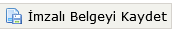 | İmzalanan bilgiyi kullanıcıya gösterir ve sisteme kaydeder.
 | Girilen bilgileri kullanılarak belgenin nasıl bir çıktısı olacağının gösterilesi amacıyla öz izlemesi açar.Bilgi amaçlıdır,buradan alınan belgenin çıktısı geçerli değildir.
 | Bilgi girişi için ilgili listeyi açar. Örneğin Varış ülkesi yanındakine tıklanırsa ülke listesi açılır ve kullanıcı ülkeyi açılan listeden seçebilir.
 | Yeni satır ekler.
 | Listeyi yeniden yükler.
 | Listedeki seçili bilgiyi siler.
 | Listedeki kaydedilmemiş bilgiyi iptal eder.
 | Eklenen dokumanı indirir.

Firma Belgeyi Nasıl İmzalar?
NOT:İmzala işlemi için aşağıdaki işelmler yapılmış olmalıdır:
1)Java security ayarlarında http://istanbul.ebirlik.net adresi eklenmelidir.
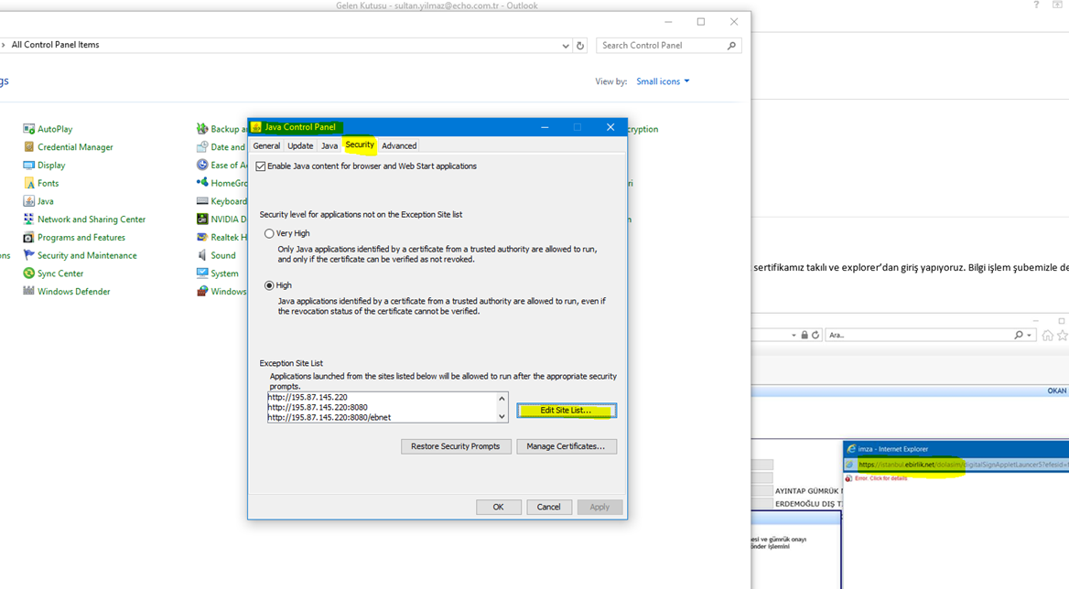
2)İmza makinada takılı oladır.
3)İmza sertifikaları makinada yüklü olmalıdır.
İmzalama işlemi şu şekildedir:
butonuna basılırsa aşağıdaki gibi ekranlar açılacaktır.
NOT 1: Makinanızda bir imza anahtarı takılı olmalıdır, gerekli sertifikalar kurulu olmalıdır.

NOT 2: Açılan ekranda sizden yeni bir ekran açılabilmesi için onay isteyecektir.

Şekil 1 ile ekran gösterilmiştir. (1. Ve 2. Adım)
Bu onay ardından Şekil 2 açılacaktır. Bu aşamada sistem sizden bazı ekranlar açmak için onay isteyecektir. Gerekli onaylara izin verilmelidir. Bu ekrana makinanızda takılı olan imzayı sistem kullanacaktır. Takılı olan imzanın şifresi girilerek butonuna basılır. İmzalama işlemi başarılı bir şekilde gerçekleşirse Şekil 3 bilgilendirme ekranı açılacaktır.

Şekil 1:
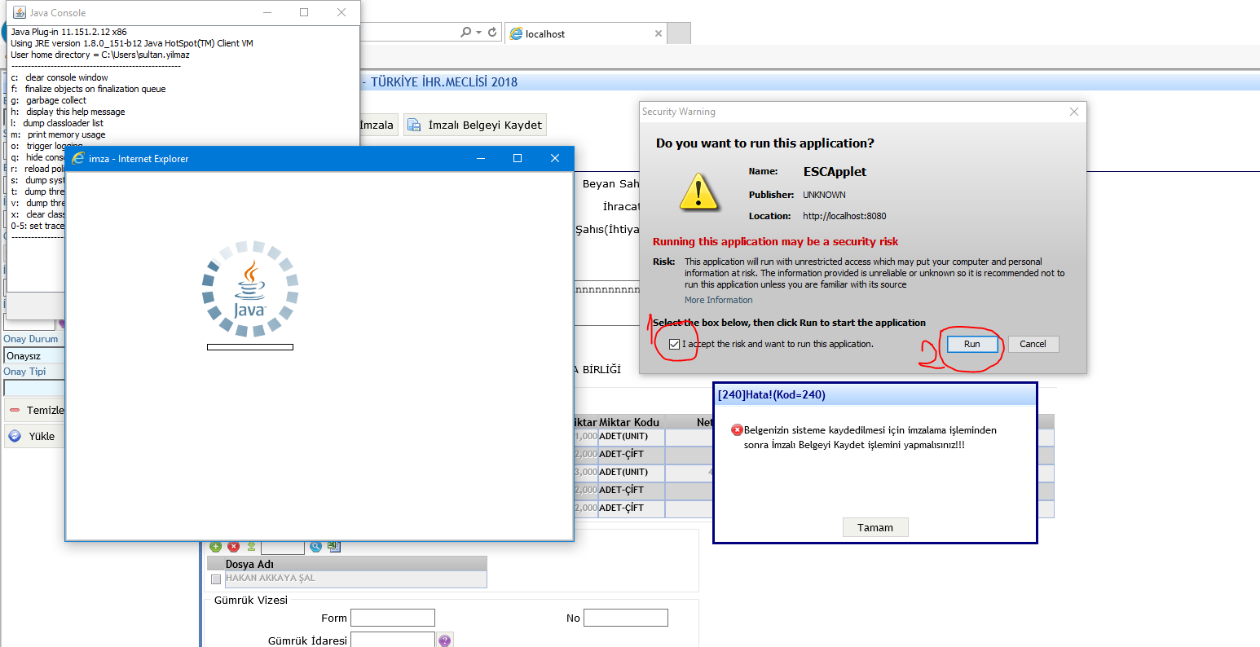

Şekil 2:
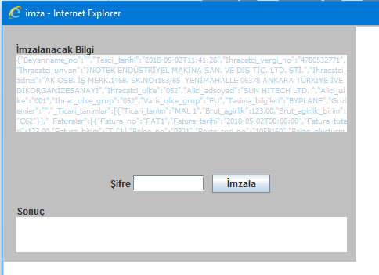

Şekil 3:
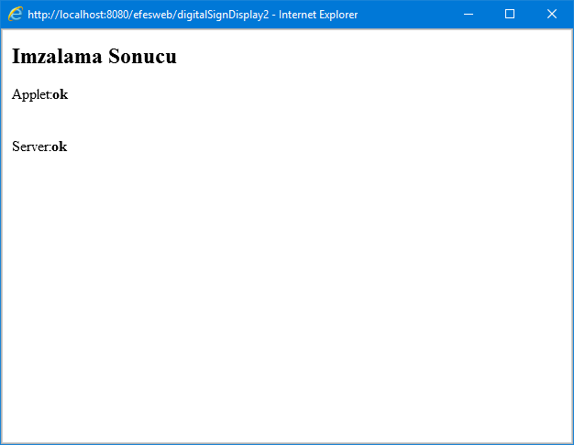

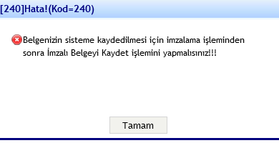
Uyarısında da görüldüğü gibi imzalama işleminin tamamlanabilmesi için butonuna basarak devam edilmelidir. Bu işlem ardından aşağıdaki bilgilendirme mesajı gelir ekrana.
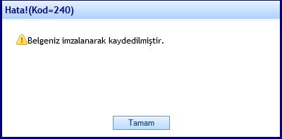

Artık belge ile ilgili girilen bilgiler mükellefin imzası kullanılarak imzalanmıştır.

İmza işlemi tamamlandıktan sonra artık bilgiler birlik onayı için gönderilebilecektir. Dolayısıyla butonu aktif hale gelmiştir.
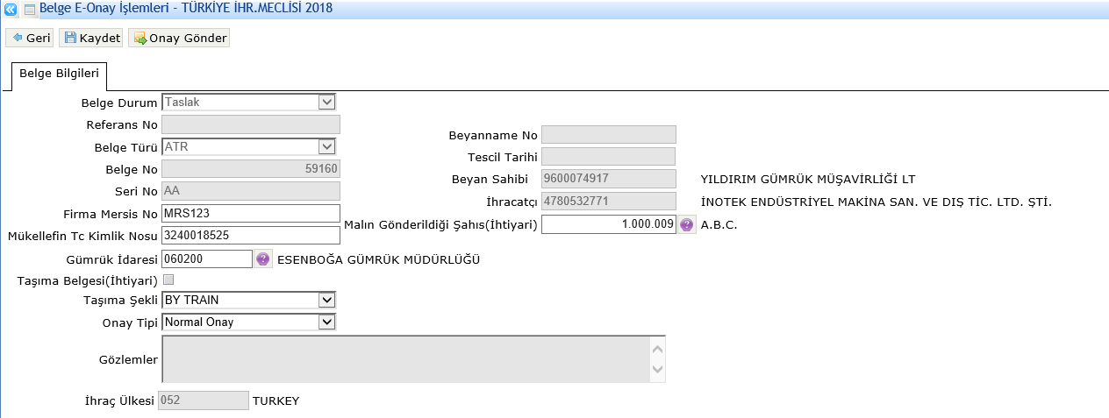

Firma tarafından dijital olarak imzalanan belge birlik onayına gönderilebilir.
Onaya gönderilen belgenin statüsü “Onay Bekliyor” şeklinde görünmektedir.
Belge girişi devam eden belgeler “Taslak” durumundadır.
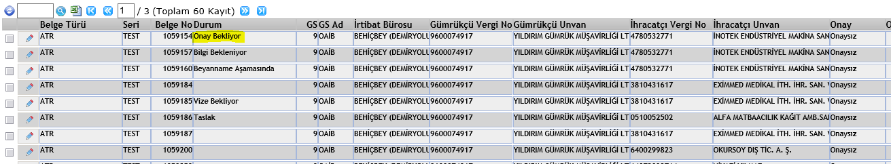

Bu aşamada kullanıcı birlik personelinin bilgileri kontrol edip onay vermesini bekliyorsunuz. Birlik onayı alındıktan sonra belge durumu beyanname aşamasına geçecektir. Artık ekranınızdan referans numarasını alarak bilge sisteminden beyanname işlemlerine devam edebilirsiniz Bu, şu demektir:
Birlik onayı ardından yani referans numarasının temin edilmesinden sonra belge ‘Beyanname Aşamasında’ ya geçer. Bu aşamadan sonra yükümlü vize onay için işlemlerine devam etmelidir. Bu referans numarasının alınması ardından yükümlü ekranında butonu aktif hale gelecektir. Artık belge durumu “Beyanname aşamasında” dır.
butonu ile işlemi devam edebilmek için sistem beyanname numarası isteyecektir. Gümrük vizesi alabilmek için beyanname numarası zorunludur. Yani sistemin yükümlüye verdiği referans numarası ile Bilge sisteminden beyanname işlemleri gerçekleştirilmelidir.
Ekrana beyanname bilgisi yükümlü tarafından girilebilir.
Beyanname bilgisi girilen belge artık “Vize bekliyor” durumuna geçer.
Ya da beyanname numarası girilmeden gümrük onayına gönder butonuna basıldıysa aşağıdaki gibi açılan ekrandan beyanname numarası girilmesiyle gönder işlemine devam edilir. butonuna basılır. Sistem bu aşamada tekrar gümrük sistemi ile haberleşir ve her şey yolunda ise vize onayı alınır.
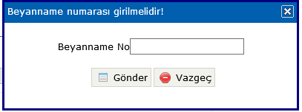
Eğer vize onayı alınamamışsa gümrük sisteminden alınan hata aşağıdaki gibi gösterilir.(örnek)

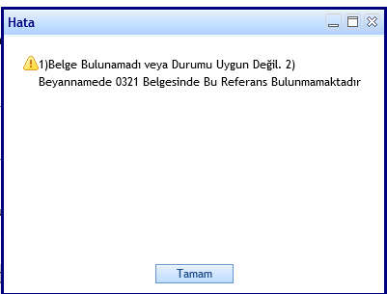

Değerlendirme Durumdaki Belge Nasıl Geri Çekilir?

Birlik personelinden talep edilerek bilgi yeniden değiştirilebilir durumuna getirilebilir.
Birlik personeli tarafından geri gönderilen belge “Onay Bekliyor” durumundan “Bilgi Bekleniyor” durumuna geçer. Bu durumdaki belge bilgileri değiştirilebilir durumdadır. Yükümlü gerekli girişleri yapabilir.

Belge Nasıl Yazdırılır?
Birlik personeli tarafından gümrük onayına gönder işlemi yapıldıktan sonra her hangi bir sorun yok ise gümrük vize verir.
Yani belge “Gümrük Onayı Tamamlandı” statüsüne geçer. Artık belge yazdırılabilir durumdadır.
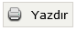 butonu ile belge yazdırılır. Bu butona basılınca peş peşe aşağıdaki ekranlar görüntülenecektir.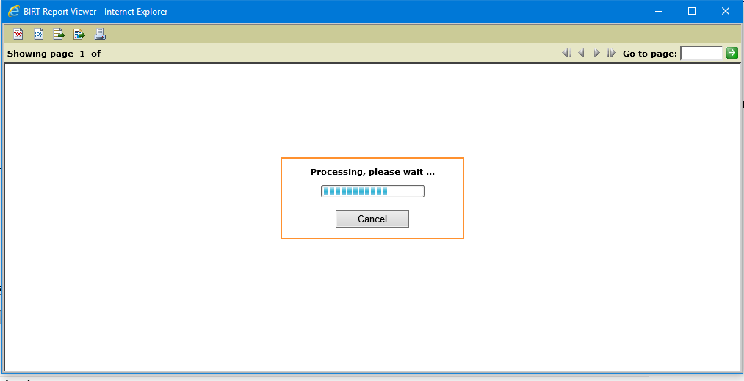
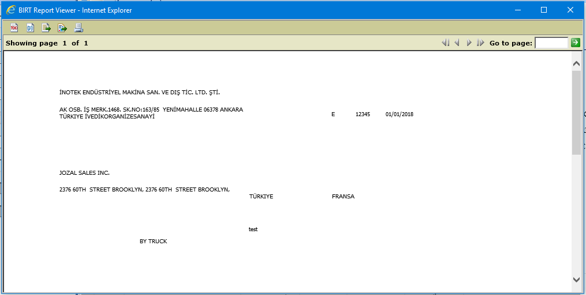
Açılan ekranda 1,2,3 nolu adımlar takip edilerek belge yazdırılabilir.3.adımda sonrasında localde tanımlı yazıcılar listelenecektir.Yazıcı seçilir ve belge yazdırılır.
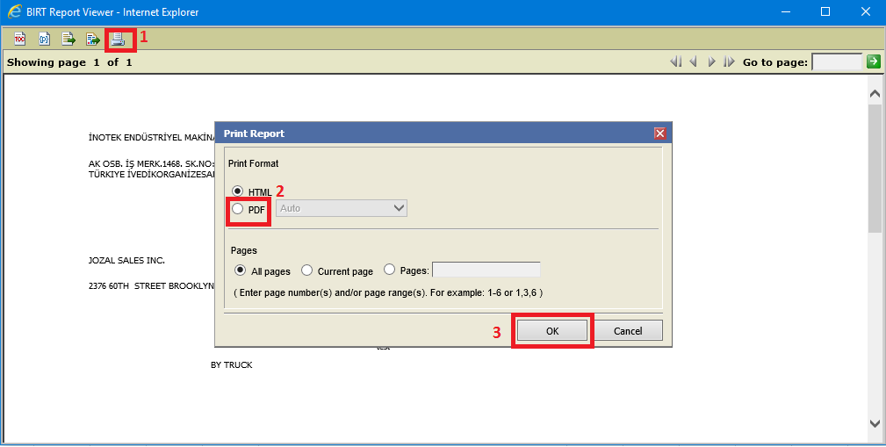
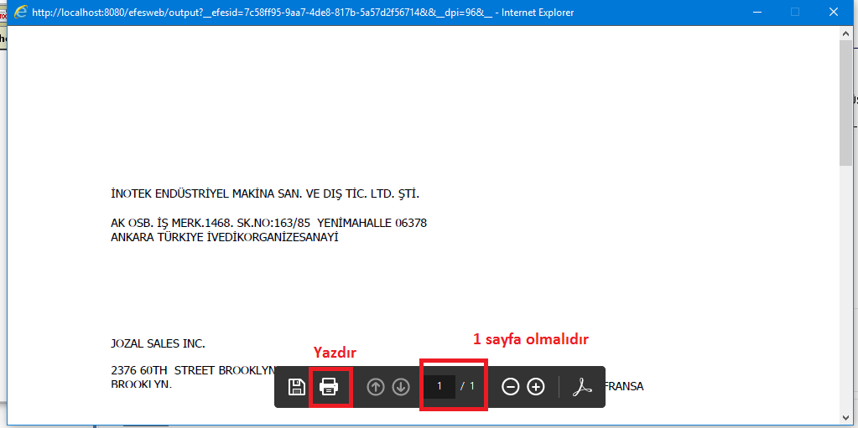
Önemli noktalar:
-Belge yazdırılırken kaç kopya yazdırılacak ise o kadar kopya sayısı girilmelidir.
Kopyadan kastedilen belgenin sayfa sayısı kadar olmalıdır. Örneğin A.TR 5, EUR.1 6sayfa v.b. Pilot uygulaması yapılan belge A.TR Dolaşım Belgesi 5 sayfadır.
-PDF yazdırma seçilmelidir.
-Yazıcı özelliklerinden alt bilgi ve üst bilgi seçenekleri kapalı olmalıdır.
-Sayfa ön izlemede çıktının 1 sayfa olduğundan emin olunmalıdır. 1 sayfa değil ise destek alınız. Destek telefonları aşağıdaki linkte mevcuttur: http://istanbul.ebirlik.net/
-Önce orijinal belge dışında kopya bir belgeye yazdırıp deneme yapılmasında fayda vardır. Çünkü yazdırma işlemleri kullanıcı local ayarlarından kaynaklı değişkenlik göstermektedir.

